8. ročník – distanční výuka 5.-9.4.2021
Milí osmáci, v pondělí máme svátek a tudíž volno 😊
Přírodopis
Doma
1) Přečtěte si stránku 62 tenké střevo + játra + slinivka + strana 63 tlusté střevo
2) Zapište si zápis:
Tenké střevo
- části tenkého střeva – dvanáctník, lačník, kyčelník
- délka 6 m, průměr pouze 3-4 cm
- uvnitř epitel (výstélka) = vstřebává živiny
- uvnitř jsou klky = výběžky zvětšující povrch
Játra
- tvoří žluč – ukládá se do žlučníku, který ji pak odvádí do střeva
- žluč – rozkládá tuky ve střevě, má žlutozelenou barvu (bilirubin)
- funkce – odvádějí odpadní látky z krve, udržují stálé složení krve, ukládají živiny, rozkládají staré červené krvinky (rozklad hemoglobinu na bilirubin)
Online – trávicí soustava 😊 zápis ke slinivce a tlustému střevu uděláme společně ve výuce
Zeměpis
Doma:
1) Nová hnědá učebnice, stránky 7 – přečíst znovu
2) Pod zápis z minulé hodiny si zapište:
- jak souvisí porodnost s věkem dožití?
- jak souvisí vzdělanost obyvatelstva s věkem dožití?
Zjistíme s pomocí map v online atlasu, musíte obě mapy vždy porovnat. !!!
- napište ve kterých zemích na světě je vysoká porodnost (vysoký přirozený přírůstek)
- napište ve kterých zemích je středně vysoká úmrtnost (střední přirozený přírůstek)
- kde naopak lidé ubývají? (přirozený úbytek obyvatelstva)
3) Zapište si co je to migrace – územní pohyb obyvatelstva
ONLINE – Obyvatelstvo světa, práce s učebnicí a online mapou

Zdravím osmáci, věřím, že jste si během velikonočních svátků odpočinuli a pustíme se do práce!!!
CHEMIE:
Přečíst v učebnici str. 52 a 53 a provést zápis do školního sešitu
Proveďte si zápis:
UHLÍK
- výskyt
- vlastnosti
- využití
Zodpověz následující otázky:
Odpověz písemně do sešitu:
1. Značka uhlíku
2. Český a latinský název
3. Počet protonů, počet elektronů, počet valenčních elektronů
4. Umístění v periodě a počet slupek v obalu atomu
5. Vyhledej na internetu nově objevené formy uhlíku, jejich vlastnosti a možnosti využití v lékařství a technice
6. Ve kterých zemích na světě se těží nejvíce diamantů?
SÍRA
- soustředit se na výskyt, vlastnosti a využití síry
Odpověz písemně do sešitu:
1. Značka síry
2. Český a latinský název
3. Počet protonů, počet elektronů, počet valenčních elektronů
4. Umístění v periodě a počet slupek v obalu atomu
FOSFOR
- soustředit se na výskyt, vlastnosti a využití fosforu
Pročtěte se také část chemické složení kostí – zkuste popsat a vysvětlit vlastními slovy.
Na straně 53 se také dozvíte co jsou to fosforečnany a co v přírodě způsobují?
Tentokrát trošku jiný úkol:
Také něco pro zábavu:
- Rozhodni o pravdivosti tvrzení, vybarvi správnou odpověď a písmena ti dají název fyzikální vlastnosti látek.
 | Tvrzení | ANO | NE
1. | Fosfor je v periodické tabulce ve stejné skupině jako dusík. | S | E
2. | Červený fosfor je samozápalný a jedovatý. | M | K
3. | Fosfor má vyšší protonové číslo než dusík. | U | H
4. | Síra se vyskytuje v okolí sopek. | P | B
5. | Fosfor je plynná látka. | F | E
6. | Pevná síra se snadno taví. | N | C
7. | Fosfor ovlivňuje růst a vývoj rostlin. | S | A
8. | Bílý fosfor se používá na výrobu zápalek. | D | T
9. | Oxid siřičitý znečišťuje ovzduší a je příčinou kyselých dešťů. | V | L
10. | Fosfor je součástí kostní tkáně. | Í | V

NEKOVY – CO UŽ O NICH VÍŠ?

- Doplň křížovku, tajenkou je název děje, při kterém vzniká v přírodě kyslík.

1.
2.
3.
4.
5.
6.
7.
8.
9.
10.
11.
1. metoda oddělování pevné látky od kapaliny
2. v laboratoři provádíme ………..
3. stejnorodá směs
4. děj, při kterém se mění látka na popel
5. různorodá směs pevné a kapalné látky
6. součást vzduchu nezbytná pro dýchání
7. prvek, jehož chemická značka je Zn
8. nejmenší částice hmoty
9. jeden z rozměrů kvádru
10. tříatomová molekula kyslíku
11. jedna ze základních podmínek života

K HODNOCENÍ ZASÍLÁTE ZELENĚ OZNAČENÉ ÚKOLY A ODPOVĚDI NA OTÁZKY!!!
SEMINÁŔ Z CHEMIE:
Výpočty z chemických vzorců
Učebnice str. 43
- často potřebujeme znát obsah prvků v některých sloučeninách (zamyslete se, kdy tuto informaci potřebujeme)
- velkou výhodou je, že si to dokážeme vypočítat a to velmi jednoduše pomocí trojčlenky
Přepište si do sešitu seminář z chemie str.43/ příklad 2 a 3
Jistě ovládáš všechny zadané prvky v PSP, udělej následující úkoly:
- V následujících větách najdi skrytý prvek.

Ten motor se dusí, rachtá, prostě zlobí. …………………
Petr se lenivě povaluje. …………………
Ivan poslechl ornitologa a tu chycenou sovu pustil. …………………
Ty se boj odplaty, bude velká! …………………
Sylvo, díky tobě mám dobrou známku. …………………
Dobro má vítězit nad zlem. …………………
Vydavatel urgentně poslal zprávu spisovateli. …………………

- V následující osmisměrce vyhledej a vyškrtej názvy těchto prvků, zbylá písmena vybarvi a po řádcích vylušti tajenku.

S, P, C, O, N, H, F, Cl, Br, I, Se, Te, Kr, B
N | E | J | R | V | B | O | R | M
K | O | F | O | O | S | K | V | O
D | Y | O | K | D | U | Í | J | R
K | Y | S | L | Í | K | L | R | B
S | O | F | E | K | S | H | F | A
CH | L | O | R | L | U | U | V | P
R | A | R | U | L | E | T | D | V
K | R | Y | P | T | O | N | O | !

Tajenka osmisměrky:

KE KONTROLE A HODNOCENÍ ZASÍLÁTE ZELENĚ OZNAČENÉ ÚKOLY!!!
Hezký týden Nováčková

DĚJEPIS – 8. ročník
- Učebnice: str. 68-71
- Zápis
Občanská válka v USA
USA před válkou
- Většinu obyvatel tvořili přistěhovalci (Angličané, Skotové, Francouzi, Němci, …).
- Indiáni vytlačováni do rezervací
- Černí obyvatelé byli používáni na práci v dolech a na plantážích jako otroci.
Rozdíly mezi oblastmi
- Sever – průmyslový (těžba rud, rozvoj strojírenství)
- Jih – zemědělský (pěstování bavlny, využívá práce otroků)
Příčina války Severu proti Jihu
- Otroctví (Sever odmítá, Jih se bez práce otroků neobejde)
- Obchod mezi USA s Anglií (Sever odmítá dovoz výrobků z Anglie, Jih vyváží především bavlnu do Anglie a dováží stroje)
- Neshody mezi průmyslovým Severem a zemědělským Jihem vedly k odtržení jižních států a vytvoření Konfederace států amerických
1860 - prezidentské volby, vítězí republikán Abraham Lincoln
- 1863 vydal Dekret o zrušení otroctví.
- Byl zavražděn přívržencem Jihu.
Válka (1861 – 1865)
- Porážka jihu
- Došlo ke zrušení otroctví, otroci se stávají námezdními dělníky.
- USA se postupně stávají nejvyspělejší a nejmocnější zemí světa

Kontrolní otázka

Uveďte cíl revoluce roku 1848 v Itálii. Bylo tohoto cíle dosaženo?

Výtvarná výchova
Osmáci!
Zkusíte si vyrobit origami zvířátko, květinu, postavičku…. Na internetu najdete ohromné množství motivů.

Z historie

Dobu vzniku origami nelze přesně určit. Dle dochovaných poznatků se však odhaduje kolem roku 1000 n. l. v Japonsku. Z japonštiny také pochází jeho název 折り紙 , který tvoří znaky: oru - skládat, kami - papír. Papírové skládanky původně zdobily tradiční šintoistické svatyně. Ohraničovaly zde posvátná území, do kterých směl vstupovat pouze kněz.

Snad všichni už jsme někdy viděli skládačku ve tvaru jeřába. Jedná se totiž o světově nejrozšířenější motiv. Jeho historie sahá až k roku 1800, od kdy si ho lidé zavěšují ve svých obydlích jako symbol dlouhého života a uzdravení.

Návod:
https://www.wikihow.cz/Jak-slo%C5%BEit-sk%C3%A1kac%C3%AD-%C5%BEabku-technikou-origami
https://www.wikihow.cz/Jak-poskl%C3%A1dat-pap%C3%ADrov%C3%A9ho-je%C5%99%C3%A1ba
Pro inspiraci, vlastní tvorba:
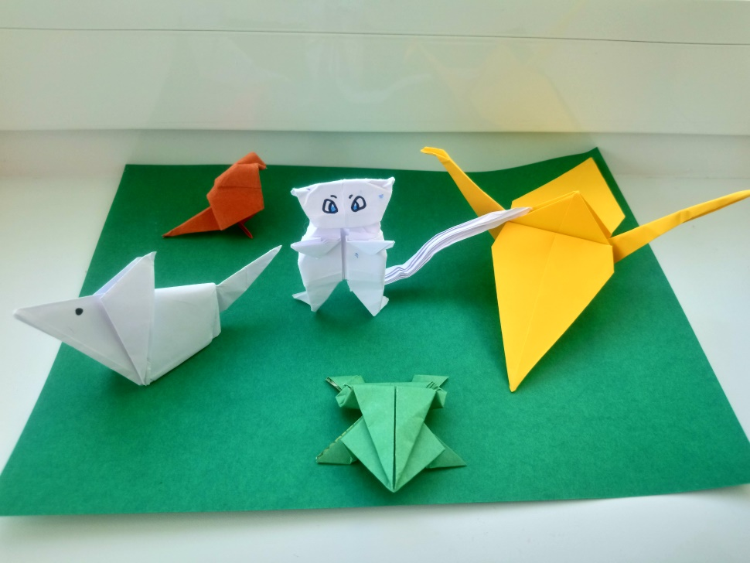
Vaše vyfocené origami pošlete na můj email (nebo přes Teams) do 9. 4. 2021.

Český jazyk 6.4. – 9.4.2021

Mluvnice:

Dokončíš v pracovní sešitě cv. 12, str. 58 – máš vypracováno cv. 12a) a 12b), tzn. cv.12c) a 12d), str.59.

Tato práce bube hodnocena jak po stránce mluvnické, tak i slohové.

Sloh:

PS – str. 59, cv. 13. Leták bude zaměřen na Hevlín. Zjisti si před vypracováním zajímavosti o naší obci a potom úkol zpracuj.

Tato práce bude hodnocena známkou.

Občanská výchova

Téma: Volba povolání

- četba str. 88 – 91

Zápis: odpovědi na otázky:

1. Význam vzdělání

2. Charakterizuj nadání, dovednosti – příklady uplatnění – obory studia

3. Jakou úlohu má při volbě povolání tělesná zdatnost a zdravotní stav – uveď příklady

4. P- cv.1. a 2 , str. 91

Práce bude hodnocena známkou.

Matematika 8
Milý žáci, tento týden stále pokračujeme se slovními úlohami, zopakujeme si slovní úlohy na pohyb a poté se zaměříme úlohy na zvané „Každý sám, nebo společně“. Tento týden nám zase odpadne pondělní i čtvrteční hodina navrhuji tedy si udělat extra hodinu v úterý nebo ve středu. Na termínu se domluvíme v úterý ráno.
Pro jistotu vložím řešení příkladu slovní úlohy s pohybem a pak ještě dva příklady na procvičení i s řešením. Určitě si příklady udělejte.
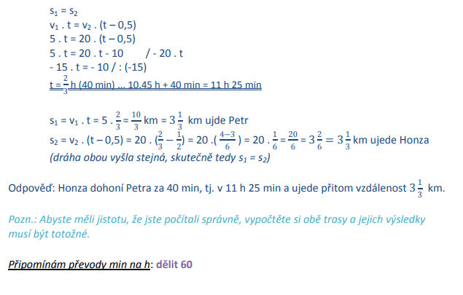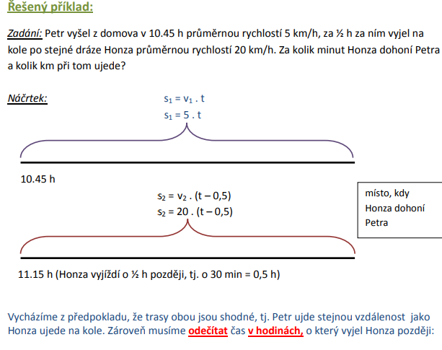

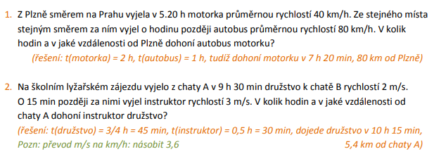
TV - výzva, nezapomeňte na novou výzvu Jarní úklid. Instrukce vám přijdou do zadání v úterý 6.4. v 8:00 😊

Německý jazyk
V tomto týdnu budeme dále opakovat a procvičovat. Protože jsme dokončili lekci, nebudete mít žádné zadání k posílání.
Ti, co ještě nějaké zadání neposlali, dopošlou. Opakujte si slovíčka a způsobová slovesa müssen, dürfen, mögen, können.

Pracovní činnosti
kluci: upleťte pomlázku a fotku pošlete do Teams
holky: namalujte vajíčko/vajíčka a fotku pošlete do Teams
Samozřejmě, můžete i kluci namalovat vajíčko a holky uplést pomlázku! Počítá se i jakákoliv jiná velikonoční dekorace, kterou sami vytvoříte 😉

Fyzika
opakování
Dnes budete pracovat s učebnicí fyziky. Projděte si opět shrnutí na straně 43.
Dále odpovězte na otázky písemně do sešitu.
1. str. 30/1 – uprostřed – první část otázky
2. str. 64/1
3. str. 65/2 – nahoře
4. str. 67/1, 2
5. str. 78/1 – nahoře
6. str. 86/3

Anglický jazyk

APRIL 5TH
HAPPY EASTER!

APRIL 6TH
TASK / ÚKOL
Přečtěte a přeložte cv. 4 na str. 35 v učebnici. Udělejte celé cvičení 5 a 6.

WHATCH THESE VIDEOS
https://www.youtube.com/watch?v=BBq0hWsrC6o
https://www.youtube.com/watch?v=tbru3bW2kVE

APRIL 7TH
HAVE TO - MUSET
Tvorba věty se slovesem Have to lze popsat následujícím vzorcem:
Podmět + have to + sloveso v infinitivu + zbytek věty.
Pro 3. Osobu jednotného čísla se změní jen have za has:
Podmět + has to + sloveso v infinitivu + zbytek věty.
Slovní spojení have to lze použít ve všech anglických časech, krom přítomného prostého si uvedeme příklad, pro minulý čas prostý, předpřítomný čas prostý a budoucí čas prostý:

Podmět + had to + sloveso v infinitivu + zbytek věty. (Minulý čas prostý)
Podmět + have had to + sloveso v infinitivu + zbytek věty. (Předpřítomný čas prostý)
Podmět + will have to + sloveso v infinitivu + zbytek věty. (Budoucí čas prostý)

https://www.youtube.com/watch?v=11x1guh4FB4
https://www.youtube.com/watch?v=HUXXgVElADg

